1. 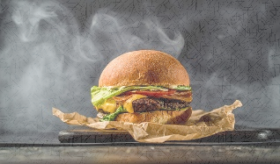Dana Hamburger / BeefBurger / Бургер с телятиной

Domates,soğan,salatalık turşusu,göbek marul,burger sos, baharatlı

Patates kızartması

Tomato, onion, pickled cucumber, iceberg lettuce, burger sauce,

spicy fries

Помидор, лук, маринованный огурец, салат айсберг, соус для

бургера, пряный картофель фри

1. Dana Cheeseburger / Beef Cheeseburger / Чизбургер с телятиной

Domates, soğan, salatalık turşusu, göbek marul, burger sos, cheaddar peyniri, baharatlı patates kızartması

Tomato, onion, pickled cucumber, iceberg lettuce, burger sauce, cheddar cheese, spicy fries

Помидор, лук, маринованный огурец, салат айсберг, соус для бургера, сыр чеддер, пряный картофель фри

1. Anadolu Burger / Anatolian Burger / Анатолийский бургер

Karamelize soğan, karamelize mantar, füme dana, cheddar peyniri, burger sos, baharatlı patates kızartması

Caramelized onions, caramelized mushrooms, smoked beef, cheddar cheese, burger sauce, spicy fries

Карамелизированный лук, карамелизированные грибы, копченая телятина, сыр чеддер, соус для бургера, пряный картофель фри

1. 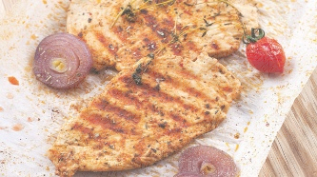Piliç Fileto ızgara / Grilled Chicken Fillet / Куриное филе на гриле

Baharatlı piliç fileto ızgara, pesto soslu makarna, mevsim yeşillikleri

Spicy grilled chicken fillet, pasta with pesto sauce, seasonal greens  
куриное филе на гриле со специями, макароны с соусом Песто,

сезонная зелень

1. Dana Etli Burritto / Beef Burrito / Буррито с телятиной

Sotelenmiş kapya biber, çarliston biber, soğan, sarımsak, dana eti, domates, arroz pilavı, patates kızartması, özel soslar eşliğinde

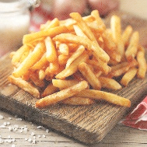Sautéed capia pepper, green pepper, onion, garlic, beef, tomato, arroz pilaf, french fries, with special sauces  
Жареный перец капиа, зеленый перец, лук, чеснок, телятина, помидоры, арроз плов, картофель фри, со специальными соусами

1. Patates Kızartması / Chips / картофель фри

Karışık baharat, Özel soslar ile  
Mixed spices, with special sauces

Смесь специй со специальными соусами

1. Karışık Bira Tabağı / Mixed Beer Plate / Смешанная Пивная тарелка

Piliç kokteyl sosis, sigara böreği, piliç nugget, soğan halkası, patates kızarması, baharat karışımı, özel soslar  
Chicken cocktail sausage, spring rolls, chicken nuggets, onion rings, French fries, spice mix, special sauces  
куриные коктейльные сосиски, спринг-роллы, куриные наггетсы, луковые кольца, картофель фри, смесь специй, специальные соусы

1. Anadolu Spagetti / Anatolian Spaghetti / Анатолийские спагетти

Közlenmiş patlıcan, krema, çıtır füme dana, sarımsak, karamelize soğan, toz parmesan

Roasted eggplant, cream, crispy smoked beef, garlic, caramelized onion, powdered parmesan

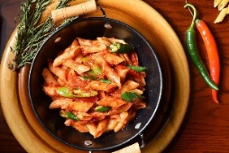Жареные баклажаны, сливки, хрустящая копченая телятина, чеснок,

карамелизированный лук, тертый пармезан

1. Penne Arabiatta / Penne Arabiata / Пенне Арабиата

Acılı Arabiatta sos, baby mısır, dilim zeytin, toz parmesan

Spicy Arabiatta sauce, baby corn, sliced ​​olives, powdered parmesan

Острый соус Арабиата, молодая кукуруза, нарезанные оливки, тертый пармезан

1. 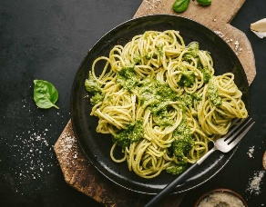Tavuklu Penne Alfredo / Chicken Penne Alfredo / Куриный пенне Альфредо

Sotelenmiş tavuk, mantar, krema, sarımsak, toz parmesan

Sautéed chicken, mushrooms, cream, garlic, powdered parmesan  
Жареная курица, грибы, сливки, чеснок, тертый пармезан

1. Pesto Soslu Kremalı Spagetti / Creamy Spaghetti with Pesto Sauce / Сливочные спагетти с соусом песто

Fesleğen pesto sosu, krema, toz parmesan

Basil pesto sauce, cream, parmesan powder  
Соус песто из базилика, сливки, пармезан

1. Mevsim Yeşillikleri Salata / Seasonal Vegetable Salad / Салат из сезонных овощей
2. Churros Tatlısı / Churros Dessert / Десерт «Чуррос»

Klasik mexican churros tatlısı. İsteğe göre; Çikolata sos, esmer şeker, karamel sos, bal

Classic Mexican churros dessert. Optional; Chocolate sauce, brown sugar, caramel sauce, honey  
Классический мексиканский десерт чуррос. По желанию: шоколадный соус, коричневый сахар, карамельный соус, мед

